Francouzština 8. ročník (práce do 12.6.)
Dobrý den, posílám práci na 14 dní. Nenechávejte si vše na poslední den. Výsledky svých dosavadních prací můžete průběžně sledovat na http://kuc.cz/adv87g a výsledky minulého zadání naleznete i zde na konci textu.
On-line výuka je každý čtvrtek v 11:00 hodin v Google Classroom na Meet.
Sledujte průběžně Classroom, budu Vás přes ní kontaktovat v případě změn.

Úkoly na doma:

- Ti, co se nebudou účastnit on-line hodin: PS str. 19/14, 15, str. 20/19, 20
- Pro všechny: Test autoévaluation - PS str. 21
Kahoot: https://kahoot.it/challenge/0966001?challenge-id=8f87a1fb-40ac-4869-8aa7-87e1717fc040_1590822417279
Kahoot si klidně zahrajte 2x či vícekrát. Zapamatujete si tím správné odpovědi.

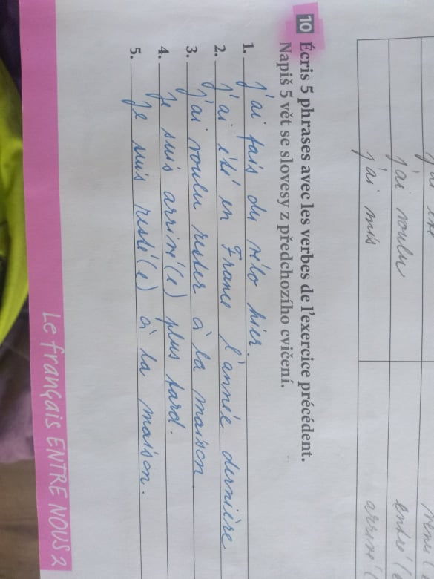
Ofocenou práci mi pošlete na mail, v příštím zadání práce naleznete řešení (nebudu ho posílat v tomto případě každému zvlášť) – Opravu si uděláte pak každý sám dle zaslaného klíče (totéž platí pro poslední úkol – viz níže). Za povedené práce můžete opět dostat jedničku či 💎. Za nesplnění úkolu - 👽).
Pokud by si někdo nevěděl rady, kontaktujte mě na mailové adrese: kamila.kubova@zschocho.cz

Řešení k minulé práci:
PS str. 17/10 – Např. (každý jste si psali podle svého):

